ეპიდსიტუაცია
29.06.2020 09:00 სთ
საქართველო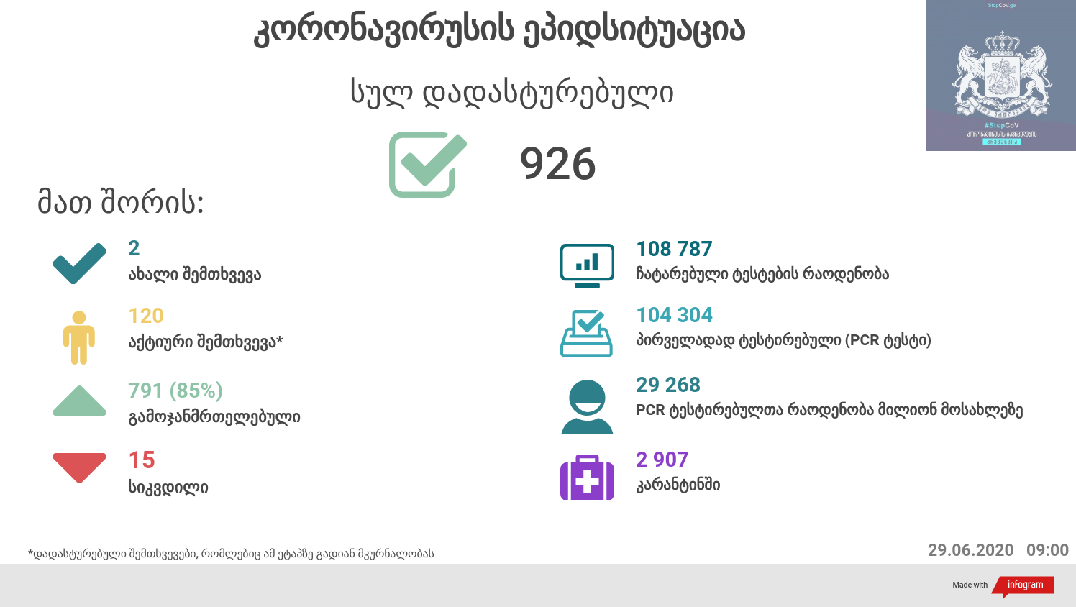

საქართველო
29 ივნისს ტესტირების მონაცემები (ბოლო 24 საათი):
- ლუგარის ცენტრი (თბილისი) 48 ნიმუში (განმეორებითი 0)
- ცენტრის იმერეთის სამმართველო (ქუთაისი) 34 ნიმუში (განმეორებითი 0 )
- ცენტრის აჭარის სამმართველო (ბათუმი) 136 ნიმუში (განმეორებითი 0)
- სს ინფექციური პათოლოგიის, შიდსისა და კლინიკური იმუნოლოგიის სამეცნიერო-პრაქტიკული ცენტრი 26 ნიმუში (განმეორებითი 4)
- შპს ნეოლაბი 55 ნიმუში (განმეორებითი 0)
- შპს „სალიხ აბაშიძის ინფექციური პათოლოგიის, შიდსის და ტუბერკულოზის რეგიონული ცენტრი“ 46 ნიმუში (განმეორებითი 0)
- შპს სამედიცინო ცენტრი ციტო 0 ნიმუში (განმეორებითი 0)
- სს „მეგა-ლაბი“ 6 ნიმუში (განმეორებითი 0)
- შპს მოლეკულური დიაგნოსტიკის ცენტრი (CMD LAB) 27 ნიმუში (განმეორებითი 0 )
- გარემოსა და სოფლის მეურნეობის სამინისტროს ქუთაისის ზონალური დიაგნოსტიკური ლაბორატორია 15 ნიმუში (განმეორებითი 0 )
- ზუგდიდის ინფექციური საავადმყოფო 40 ნიმუში (განმეორებითი 1)
- „ავერსის“ კლინიკა 23 ნიმუში (განმეორებითი 5)
- შპს ნიუ ჰოსპიტალს 7 ნიმუში (განმეორებითი 0)
- სს „ტუბერკულოზისა და ფილტვის დაავადებათა ეროვნული ცენტრი“ 0 ნიმუში (განმეორებითი 0)
- სსიპ „თბილისის სახელმწიფო სამედიცინო უნივერსიტეტის პირველი საუნივერსიტეტო კლინიკა“0 ნიმუში (განმეორებითი 0)
- შპს მედ დიაგნოსტიკა 190 ნიმუში (განმეორებითი 0)
- შპს „თამარის დასახლების საოჯახო მედიცინის ცენტრი“ 115 ნიმუში (განმეორებითი 0 )
- ონკოლოგიის სამეცნიერო კვლევითი ცენტრი 0 ნიმუში (განმეორებითი 0)
- შპს „მიქსტა“ 0 ნიმუში (განმეორებითი 00
სულ 768
აქედან 760 პირველადი ნიმუში
სულ ჯამში 30.01.2020-დან დღემდე გამოკვლეულია 104 304 შესაძლო შემთხვევის პირველადი ნიმუში. ლაბორატორიის დატვირთვა 30.01.2020-დან შეადგენს 108 787 ნიმუშს (შესაძლო და განმეორებითი ნიმუშები).
- თებერვალი საშუალო დღიური ტესტირება: 26.8
- მარტი საშუალო დღიური ტესტირება: 72.9
- აპრილი საშუალო დღიური ტესტირება: 472.5
- მაისი საშუალო დღიური ტესტირება: 1444.3
- ივნისის საშუალო დღიური ტესტირება: 1728
დადასტურებულია 926 შემთხვევა
ახალი დადასტურებულია 2, ორივე შემთხვევა იმპორტირებული.(სატვირთო ავტომობილის მძღოლები)
სიკვდილი 15 - ლეტალობის მაჩვენებელი 1.62%

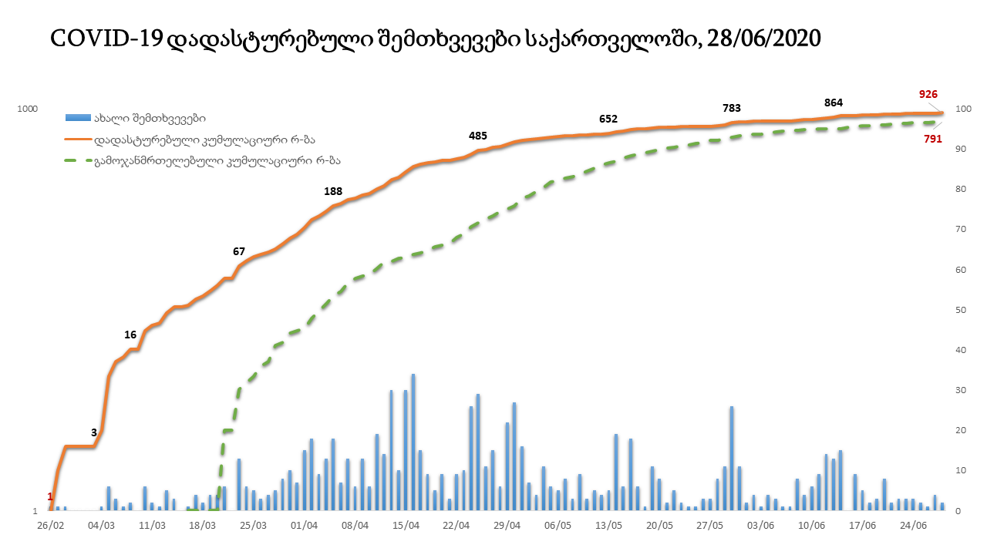
ტესტირებულებში დადებითობის მაჩვენებელი

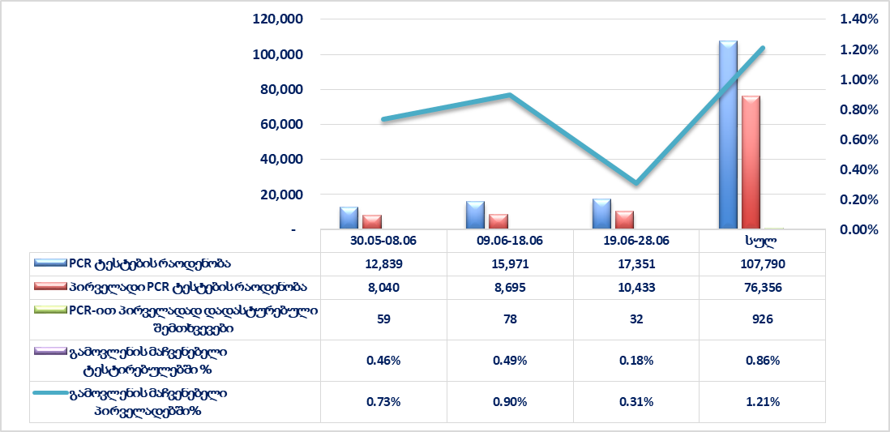
ანტისხეულზე და ანტიგენზე დაფუძნებული სწრაფი მარტივი ტესტირებების დინამიკა
ანტისხეულზე სულ რეგისტრირებულია 28 469 ტესტი
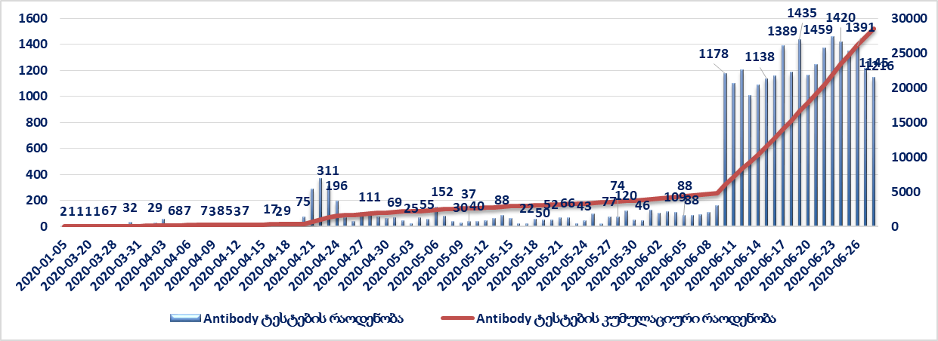
ანტიგენზე სისტემაში სულ ამ დროისთვის რეგისტრირებულია - 23 575 ტესტი

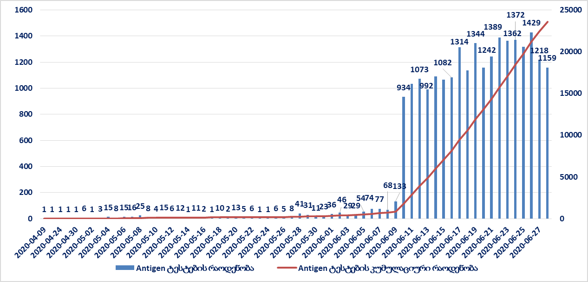
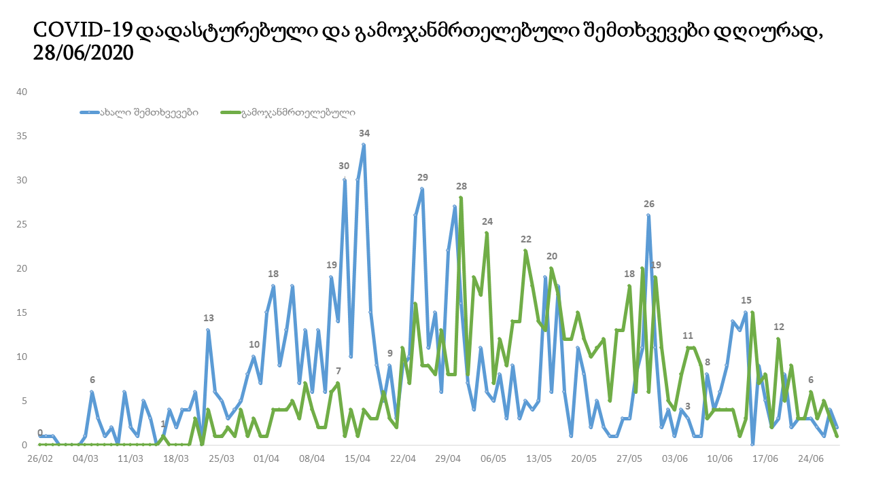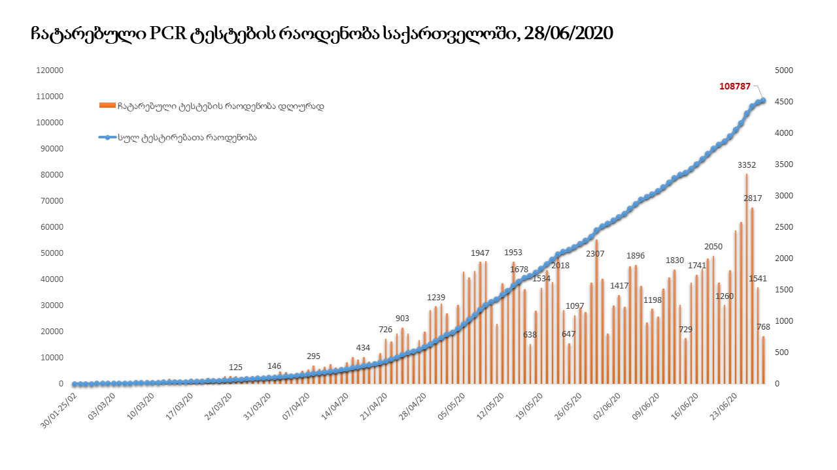

დაავადებათა კონტროლისა და საზოგადოებრივი ჯანმრთელობის ეროვნული ცენტრის ცხელი ხაზი 116 001
ცხელი ხაზის ფუნქციონირების საათები:
- ორშაბათი-პარასკევი: 09:00 – 23:00 სთ
- შაბათი და კვირა: 10:00 – 20:00 სთ

22.06.2020 -დან 28.06.2020-მდე საანგარიშო პერიოდში (7 სამუშაო დღე) ცხელ ხაზზე შემოსული ჯამური რაოდენობაა სულ 1 292 ზარი. მათ შორის:
- ნაპასუხები: 1 127
- გაცდენილი: 165

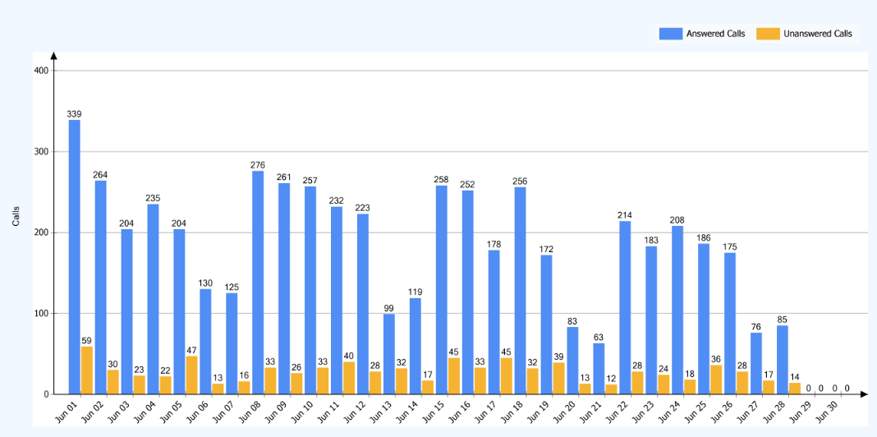

29 ივნისის (09:00) მონაცემებით, სულ ჯამში დაფიქსირებულია 10,243,858 შემთხვევა, (163 172 ახალი) მსოფლიო მასშტაბით 213 ქვეყანაში, აქედან:
გამოჯანმრთელდა 5,553,495 დაფიქსირდა სიკვდილის 504,410 შემთხვევაში
საქართველოს სამეზობლო ქვეყნების, ევროპასა და მსოფლიოში ყველაზე დასენიანებული ქვეყნების მონაცემები, 29.06.2020
ქვეყანა | სულ დადასტურებული შემთხვევები | სულ სიკვდილის შემთხვევები | ლეტალობის მაჩვენებელი (%)
ამერიკა | 2,637,077 | 128,437 | 4.87
ბრაზილია | 1,345,254 | 57,658 | 4.29
რუსეთი | 634,437 | 9,073 | 1.43
ინდოეთი | 549,197 | 16,487 | 3.00
გაერთიანებული სამეფო | 311,151 | 43,550 | 14.00
ესპანეთი | 295,850 | 28,343 | 9.58
პერუ | 279,419 | 9,317 | 3.33
ჩილე | 271,982 | 5,509 | 2.03
იტალია | 240,310 | 34,738 | 14.46
ირანი | 222,669 | 10,508 | 4.72
მექსიკა | 216,852 | 26,648 | 12.29
პაკისტანი | 202,955 | 4,118 | 2.03
თურქეთი | 197,239 | 5,097 | 2.58
გერმანია | 194,864 | 9,029 | 4.63
საუდის არაბეთი | 182,493 | 1,551 | 0.85
საფრანგეთი | 162,936 | 29,778 | 18.28
სამხრეთ აფრიკა | 138,134 | 2,456 | 1.78
ბანგლადეში | 137,787 | 1,738 | 1.26
კანადა | 103,250 | 8,522 | 8.25
კატარი | 94,413 | 110 | 0.12
კოლუმბია | 91,769 | 3,106 | 3.38
ჩინეთი | 83,512 | 4,634 | 5.55
ბელორუსია | 61,475 | 383 | 0.62
უკრაინა | 42,982 | 1,129 | 2.63
ერაყი | 45,402 | 1,756 | 3.87
ისრაელი | 23,755 | 318 | 1.34
ყაზახეთი | 20,780 | 178 | 0.86
სომხეთი | 24,645 | 426 | 1.73
მოლდოვა | 16,250 | 530 | 3.26
აზერბაიჯანი | 16,424 | 198 | 1.21
უზბეკეთი | 7,948 | 22 | 0.28
ყირგიზეთი | 4,748 | 47 | 0.99
საქართველო | 926 | 15 | 1.62
(წყარო: https://www.worldometers.info/coronavirus/)

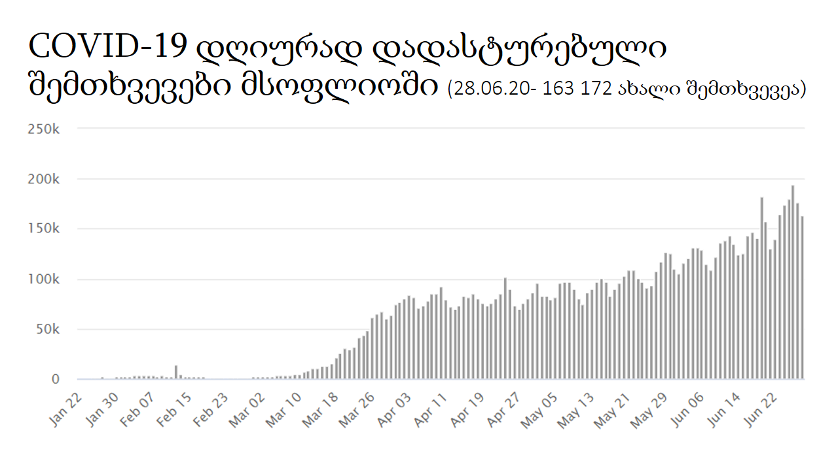

სწრაფი მარტივი ტესტირებების მონაცემები (ანტისხეული, ანტიგენი) ამოღებულია COVID-LAB ელექტრონულ სისტემიდან. ამ ეტაპზე ყველა კერძო ლაბორატორია არ არის ჩართული სისტემაში და წარმოდგენილი ციფრი განსხვავდება რეალური მაჩვენებლიდან

